МКОУ «Гимназия Культуры мира» им. Нуцалова К.Г.

Справка

о проведении месячника по профилактике наркомании, табакокурения

и употребления алкоголя среди учащихся.

     В соответствии с планом работы школы на 2018 /19 учебный год в ноябре проводится месячник по профилактике вредных привычек (наркомании, табакокурения, употребления алкоголя).

     В школе был разработан комплексный план мероприятий по профилактике табакокурения и алкоголизма, токсикомании и наркомании среди учащихся.

     Цель проведения мероприятий: формировать у учащихся отрицательное отношение к наркотикам, алкоголю, табакокурению; умение противостоять  вредным привычкам и бороться с ними; учить школьников понимать и осознавать влияние наркотиков на будущее человека.

     Классные руководители уделяют большое внимание в работе с классом по формированию у учащихся умения противостоять и бороться с вредными привычками. Но для того, чтобы бороться с вредными привычками, необходимо в первую очередь сформировать у учащихся отрицательное к ним отношение. С этой целью учителя  организовали профилактическую просветительскую работу через систему внеклассных мероприятий.

   При этом роль классного руководителя  заключается в  режиссуре, направлении дискуссии и подведении  итогов, предоставлении максимальной возможности детской активности в организации мероприятия и свободного высказывания своих мнений.

    Пропаганда здорового образа жизни носит навязчивый характер, классные руководители ее начинают с неформальных, не регламентируют строго  время проведения, стараются узнать привычки, наклонности учеников, используют различные формы проведения: от разговора, игры до инсценировок.

       1.  Проведен цикл бесед и классных часов с учащимися: «Скажем вредным привычкам- нет!» (9 а кл), «Мы против вредных привычек» (7 а , 6а кл)., «Вред курения и наркомании» (9б), «Как не стать заложником вредных привычек» (10 классы).

       2. Конкурс на лучшее сочинение «Долой все вредные привычки! Мы за здоровый образ жизни!» (5-11 классы)

     3. Акция «Всемирный день не курения», мероприятие подготовили активисты РДШ.

4. Конкурс рисунков «Мы за здоровый образ жизни».

Вывод: все классы приняли участие во всех мероприятиях и классными руководителями были проведены классные часы и беседы о вреде вредных привычек.

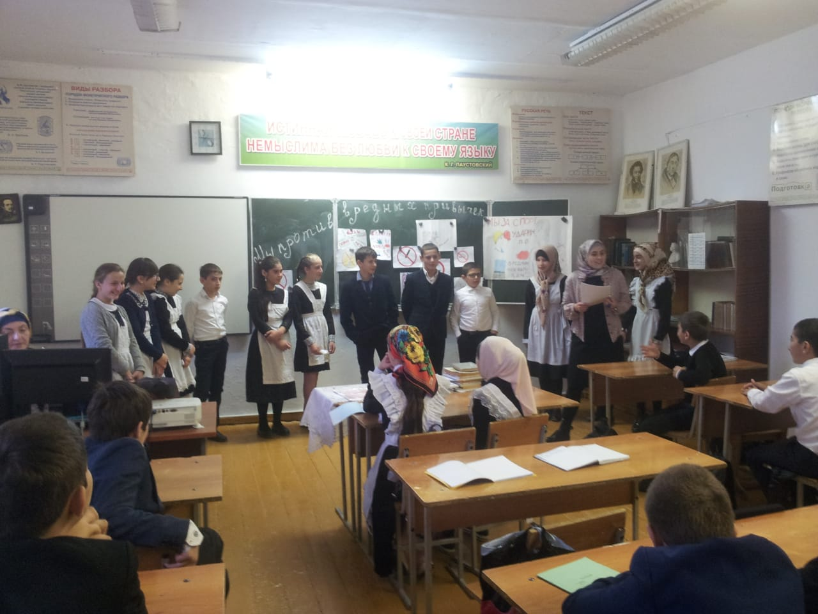

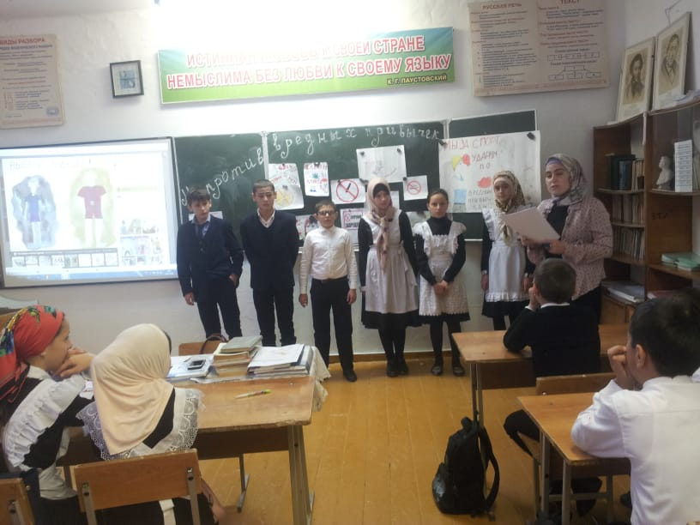

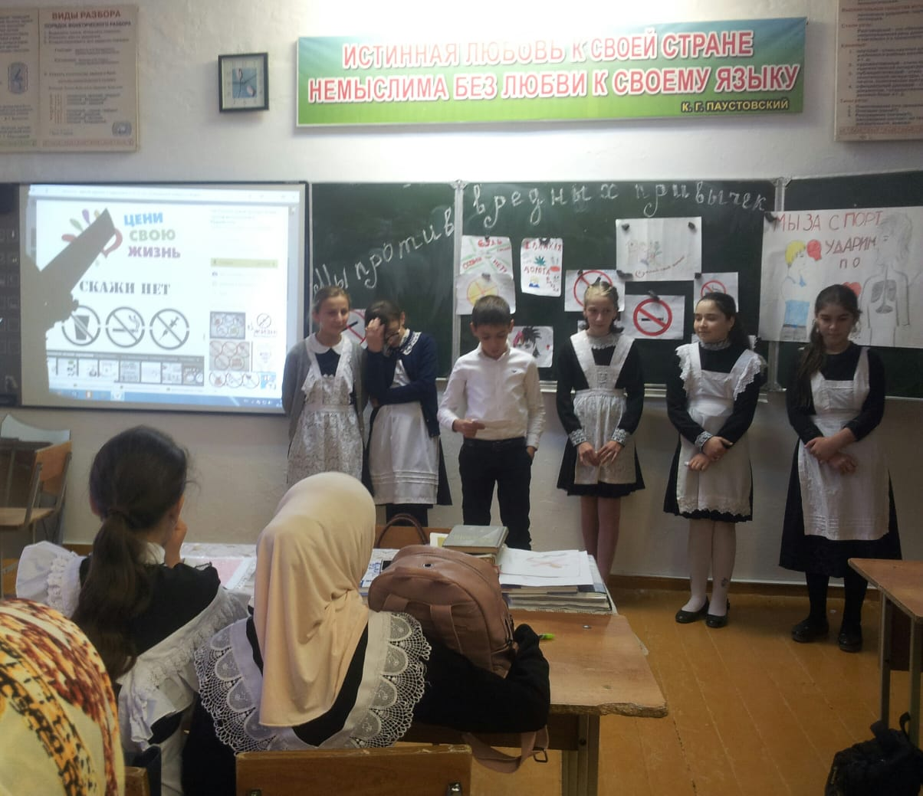

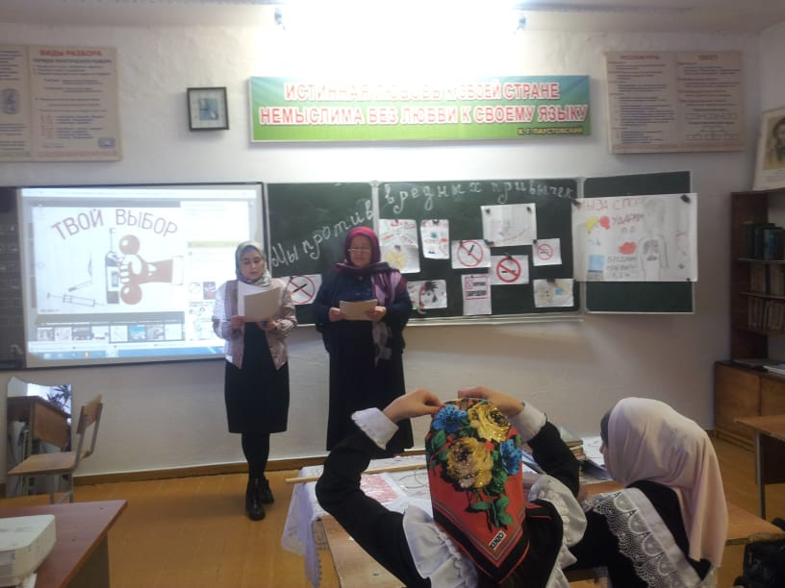

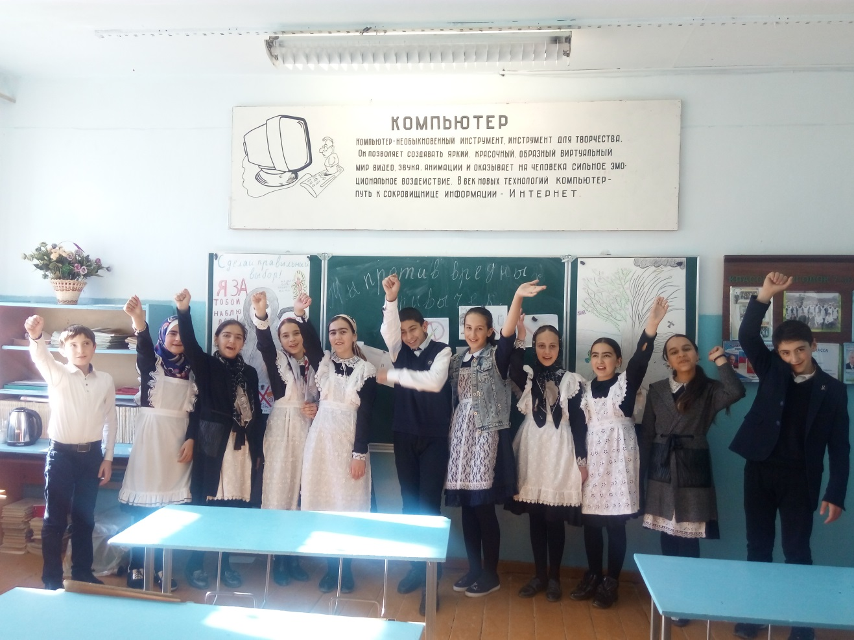

Заместитель директора по ВР: Зубайриев Г.А.